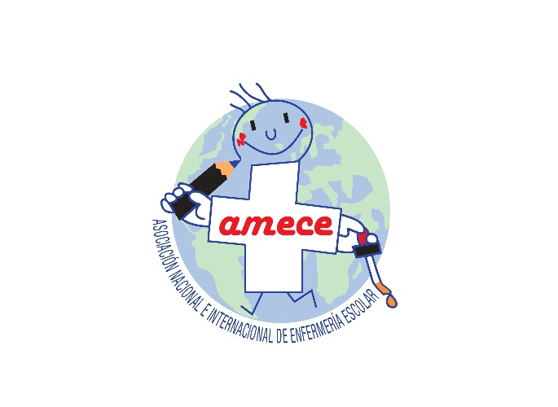
Avd. Menéndez Pelayo, 93 3º Planta
CP: 28007 Madrid
www.amece.es
E-mail amece08@gmail.es
COMUNICADO AMECE

Estimados socios:
Por las circunstancias actuales de alerta sanitaria en España, nos vemos obligadas a suspender todas las actividades que teníamos programadas para este trimestre, esperando retomar todas ellas cuando volvamos a la normalidad.
Sabemos que están llamándonos a la mayoría para cubrir puestos en distintos Centros Sanitarios, os deseamos lo mejor y que pronto podamos etar ya en los colegios con nuestras rutinas de vida.
Hemos suspendido:
1.- La Asamblea General Anual de socios, preceptiva y que trasladaremos a otra fecha.
2.- Taller sobre “Etiquetado nutricional de alimentos envasados” con un vídeo formativo que aborde el taller que enviaremos a todos los socios que no puedan asistir.

Aprovechamos para enviaros un evento formativo on-line y gratuito que puede ser muy interesante:
Principios de la enfermería basada en la evidencia

Curso online de 40 horas. Acreditado por la CFC del SNS con 2,71 Créditos
Adjuntamos el Programa.
Los que estéis interesados en realizarlo, tenéis que rellenar el siguiente formulario:
https://forms.gle/cCmfTpHHWogbgGKQ8
Fecha límite 31 de marzo de 2020. Se respetará orden de inscripción.

23/03/2020
Presidenta de AMECE
Fdo.: Natividad López Langa

